Программный комплекс СОН «Реестр поставщиков и регистр получателей социальных услуг» (ПК «СОН»)

версия 1.0

Руководство по установке

Содержание
1. Системные требования 3
1.1. Аппаратные требования 3
1.2. Программные требования 3
2. Установка 4
3. Сопровождение и техническая поддержка 7

Системные требования

Аппаратные требования
- Процессор (CPU): c двумя и более физическими ядрами
- Оперативная память (RAM): 4 ГБ
- Свободное место на жёстком диске: ~5 ГБ.

Программные требования
- Операционная система: Windows 7 SP1 x64, Windows 8 x64, Windows 8.1 x64, Windows 10 x64, Windows server 2008 R2, Windows server 2012, Windows server 2016, Windows server 2019
- Java JRE не ниже 1.8
- Браузер Mozilla Firefox, Google Chrome, Microsoft Internet Explorer, версии не ниже, чем 9.0, Microsoft Edge, Яндекс.Браузер

Установка
- Для установки ПК «СОН». запустите исполняемый файл «PK_SON_demo.exe»

- В открывшемся окне установки укажите папку установки (см. рис. 1). Важно! Каталог установки не должен содержать символов кириллицы
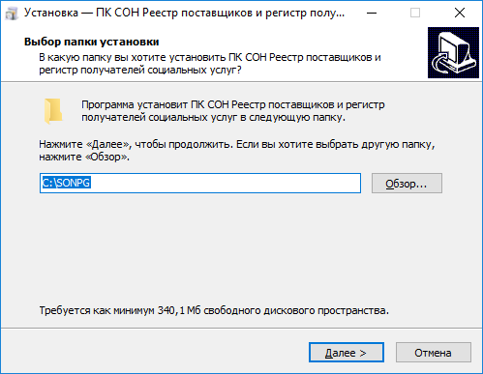
Рис. 1
- Для продолжения установки нажмите «Далее», в следующем окне установки будет предложено выбрать папку для ярлыков в меню «Пуск» (см. рис. 2)
Рис. 2
- В следующем окне установке будет предложено создание ярлыка на рабочем столе пользователя (см. рис. 3) 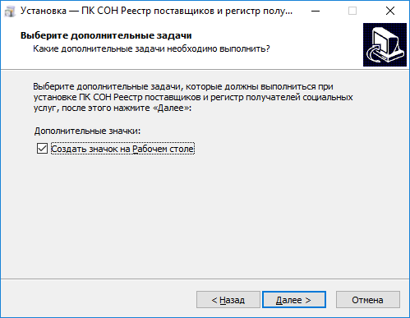
Рис. 3

- Для продолжения нажмите «Далее», будет выполнена распаковка и установка необходимых компонентов (см. рис. 4) 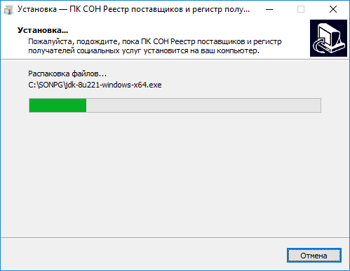
Рис. 4
- После распаковки автоматически запустится установка СУБД Postgres Pro Standard (

- Далее откроется окно запуска службы сервера приложений Apache Tomcat 8 (см. рис. 6), дождитесь завершение запуска.
Рис. 6

- Через непродолжительное время процесс установки завершится

- На данном этапе установка завершена. Открыть программу можно с помощью ярлыка «ПК СОН Реестр поставщиков» в меню пуск или на рабочем столе. В демонстрационной базе данных учетные данные для авторизации: Имя пользователя common, пароль com_system
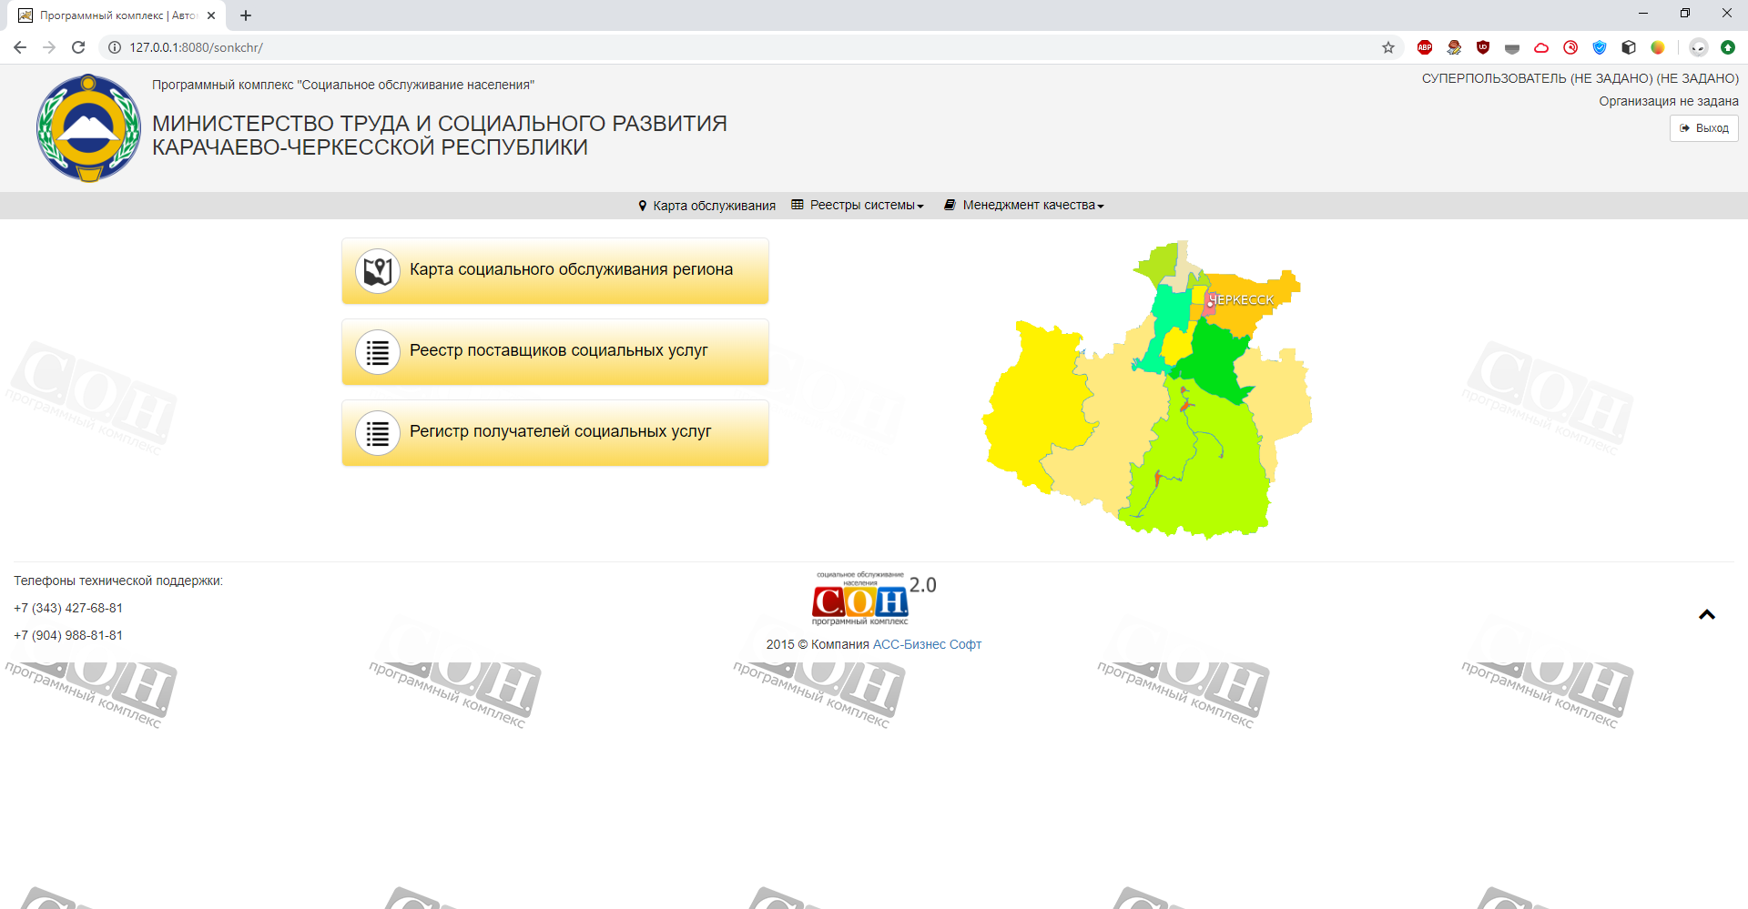Рис. 13

Сопровождение и техническая поддержка

ООО «АСС-Бизнес Софт» 624200, Свердловская область, г. Лесной, ул. Ленина, 14, лит. А.
Тел.: (34342) 768-81, 709-38
e-mail: son@bi-soft.ru, bi-soft@bi-soft.ru

